**ПАМЯТКА ДЛЯ РОДИТЕЛЕЙ.**

**ЧТО ДЕЛАТЬ В СИТУАЦИИ**

**ШКОЛЬНОЙ ТРАВЛИ?**

**БУЛЛИНГ**

-это постоянные намеренные негативные действия, направленные на одного и того же ребенка со стороны другого ребенка или группы детей.

-распространение слухов;

-угрозы;

-физическое или словесное нападение;

-жесты или действия, причиняющие вред ребенку прямо или косвенно.

**БУЛЛИНГ МОЖЕТ ПРИНИМАТЬ РАЗНЫЕ ФОРМЫ**

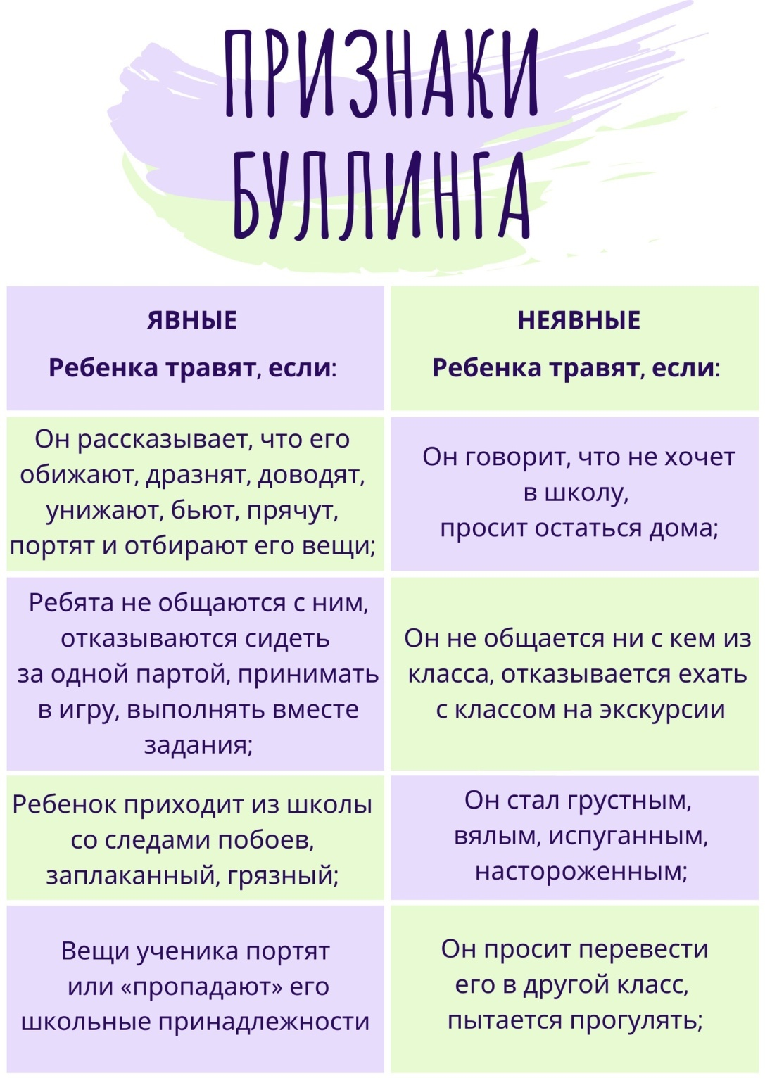

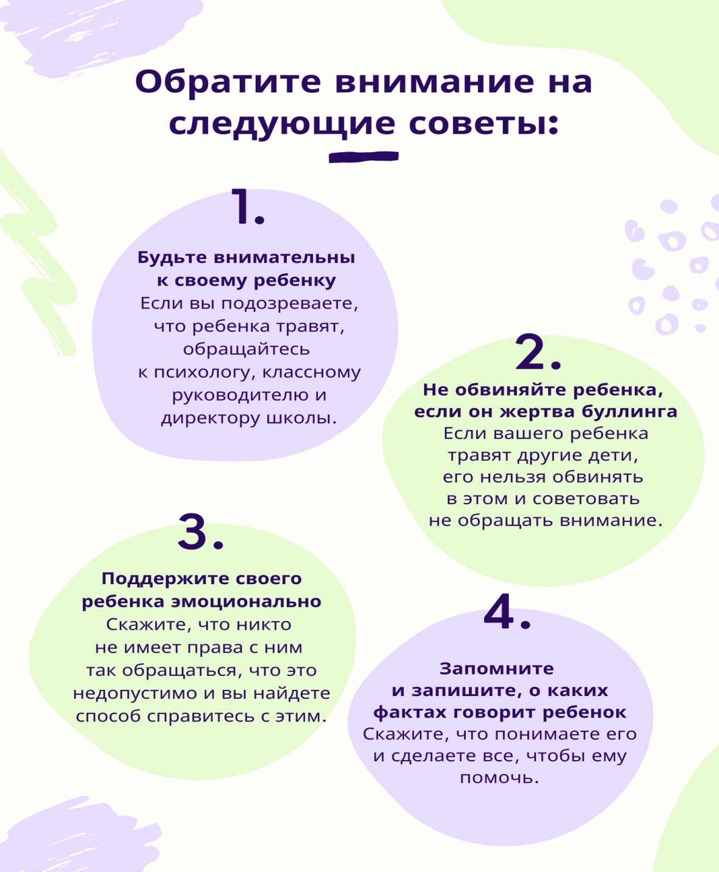

**ПРИЗНАКИ, УКАЗЫВАЮЩИЕ, ЧТО ВАШ РЕБЕНОК ИЗДЕВАЕТСЯ НАД ДРУГИМИ ДЕТЬМИ**

- Ведет себя агрессивно, часто вступает в конфликты и драки

-Частые замечания, касающиеся негативного поведения. Частые вызовы к администрации школы

-Дружит с детьми, которые запугивают других

-Не принимает ответственность за свое поведение. Обвиняет других в проблемах

-Чрезмерно беспокоится о своей популярности или репутации

-Имеет вещи, которые вы ему не покупали. Наличие денег у ребенка, которых вы ему не давали.

Откажитесь от попыток силой и угрозами добиться прекращения жестоких действий со стороны вашего ребенка. Перед вами стоит задача помочь ребенку проанализировать его поступки, вместе с ним понять причины такого поведения для изменений в дальнейшем. ВАЖНО поддерживать контакт с сотрудниками школы. Для решения проблем поведения ребенка может понадобиться обратиться к психологу.